Приложение №1
к постановлению администрации
Атяшевского муниципального района
Республики Мордовия
от «14» июня 2024 г. № 296

Перечень
земель и земельных участков, в отношении которых устанавливается
публичный сервитут и его границы
Кадастровый номер земельного участка | Адрес или иное описание местоположения земельного участка
13:03:0117009 | Республика Мордовия, Атяшевский район, с. Русские Дубровки
13:03:0117009:109 | Республика Мордовия, Атяшевский район, с. Русские Дубровки, ул. Набережная, дом 9
13:03:0117009:225 | Республика Мордовия, Атяшевский район, с. Русские Дубровки

Приложение № 2
к постановлению администрации
Атяшевского муниципального района
Республики Мордовия
от «____» ______ 2024 г. № ______

ОПИСАНИЕ МЕСТОПОЛОЖЕНИЯ ГРАНИЦ
Публичный сервитут для использования земель и земельных участков в целях эксплуатации линейного объекта системы газоснабжения местного значения «Подземный газопровод низкого давления»
(наименование объекта, местоположение границ которого описано)
Сведения об объекте

№ п/п | Характеристики объекта | Описание характеристик

1 | 2 | 3
1 | Местоположение объекта | Республика Мордовия, р-н Атяшевский, с. Русские Дубровки
2 | Площадь объекта ± величина погрешности определения площади (Р ± ΔР) | 1605±14 кв.м
3 | Иные характеристики объекта | публичный сервитут в отношении земель и земельных участков в целях эксплуатации линейного объекта системы газоснабжения местного значения «Подземный газопровод низкого давления» сроком на 49 лет в пользу ООО "ИНВЕСТ-ТРЕЙДХАУС" (ИНН: 7716799274, ОГРН: 1157746640270)

1. Система координат МСК-13, зона 1
2. Сведения о характерных точках границ объекта
Обозначение характерных точек границ | Координаты, м |  | Метод определения координат характерной точки | Средняя квадратическая погрешность положения характерной точки (М_{t}), м | Описание обозначения точки на местности (при наличии)
 | Х | Y

1 | 2 | 3 | 4 | 5 | 6
1 | 429686,88 | 1338562,81 | Метод спутниковых геодезических измерений (определений) | 0,10 | —
2 | 429688,52 | 1338563,96 | Метод спутниковых геодезических измерений (определений) | 0,10 | —
3 | 429690,98 | 1338565,68 | Метод спутниковых геодезических измерений (определений) | 0,10 | —
4 | 429679,27 | 1338582,41 | Метод спутниковых геодезических измерений (определений) | 0,10 | —
5 | 429660,95 | 1338608,15 | Метод спутниковых геодезических измерений (определений) | 0,10 | —
6 | 429635,23 | 1338617,58 | Метод спутниковых геодезических измерений (определений) | 0,10 | —
7 | 429623,73 | 1338636,24 | Метод спутниковых геодезических измерений (определений) | 0,10 | —
8 | 429609,24 | 1338658,66 | Метод спутниковых геодезических измерений (определений) | 0,10 | —
9 | 429595,89 | 1338689,57 | Метод спутниковых геодезических измерений (определений) | 0,10 | —
10 | 429578,65 | 1338714,87 | Метод спутниковых геодезических измерений (определений) | 0,10 | —
11 | 429553,25 | 1338742,28 | Метод спутниковых геодезических измерений (определений) | 0,10 | —
12 | 429534,76 | 1338770,56 | Метод спутниковых геодезических измерений (определений) | 0,10 | —
13 | 429521,99 | 1338791,20 | Метод спутниковых геодезических измерений (определений) | 0,10 | —
14 | 429508,08 | 1338814,43 | Метод спутниковых геодезических измерений (определений) | 0,10 | —
15 | 429504,76 | 1338819,03 | Метод спутниковых геодезических измерений (определений) | 0,10 | —
16 | 429500,69 | 1338816,41 | Метод спутниковых геодезических измерений (определений) | 0,10 | —
17 | 429502,31 | 1338813,89 | Метод спутниковых геодезических измерений (определений) | 0,10 | —
18 | 429503,39 | 1338812,21 | Метод спутниковых геодезических измерений (определений) | 0,10 | —
19 | 429517,72 | 1338788,60 | Метод спутниковых геодезических измерений (определений) | 0,10 | —
20 | 429530,54 | 1338767,88 | Метод спутниковых геодезических измерений (определений) | 0,10 | —
21 | 429549,30 | 1338739,19 | Метод спутниковых геодезических измерений (определений) | 0,10 | —
22 | 429574,73 | 1338711,75 | Метод спутниковых геодезических измерений (определений) | 0,10 | —
23 | 429591,49 | 1338687,15 | Метод спутниковых геодезических измерений (определений) | 0,10 | —
24 | 429604,81 | 1338656,29 | Метод спутниковых геодезических измерений (определений) | 0,10 | —
25 | 429619,50 | 1338633,57 | Метод спутниковых геодезических измерений (определений) | 0,10 | —
26 | 429631,88 | 1338613,48 | Метод спутниковых геодезических измерений (определений) | 0,10 | —
27 | 429657,77 | 1338603,99 | Метод спутниковых геодезических измерений (определений) | 0,10 | —
28 | 429675,19 | 1338579,53 | Метод спутниковых геодезических измерений (определений) | 0,10 | —
1 | 429686,88 | 1338562,81 | Метод спутниковых геодезических измерений (определений) | 0,10 | —

3. Сведения о характерных точках части (частей) границы объекта
Обозначение характерных точек части границы | Координаты, м |  | Метод определения координат характерной точки | Средняя квадратическая погрешность положения характерной точки (М_{t}), м | Описание обозначения точки на местности (при наличии)
 | Х | Y

1 | 2 | 3 | 4 | 5 | 6
Часть № —
— | — | — | — | — | —

1. Система координат —
2. Сведения о характерных точках границ объекта
Обозначение характерных точек границ | Существующие координаты, м |  | Измененные (уточненные) координаты, м |  | Метод определения координат характерной точки | Средняя квадратическая погрешность положения характерной точки (М_{t}), м | Описание обозначения точки на местности (при наличии)
 | Х | Y | Х | Y

1 | 2 | 3 | 4 | 5 | 6 | 7 | 8
— | — | — | — | — | — | — | —

3. Сведения о характерных точках части (частей) границы объекта
Часть № —
Обозначение характерных точек границ | Существующие координаты, м |  | Измененные (уточненные) координаты, м |  | Метод определения координат характерной точки | Средняя квадратическая погрешность положения характерной точки (М_{t}), м | Описание обозначения точки на местности (при наличии)
 | Х | Y | Х | Y

1 | 2 | 3 | 4 | 5 | 6 | 7 | 8
— | — | — | — | — | — | — | —

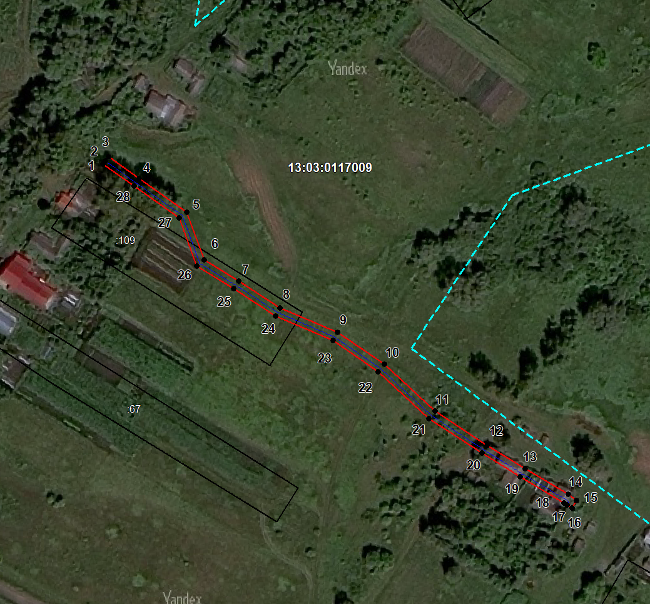
Масштаб 1: 2000
Используемые условные знаки и обозначения:

 | – граница публичного сервитута,
 | – газопровод,
 | – границы земельных участков,
 | – границы кадастровых кварталов,
 | – установленные границы административно-территориальных образований,
 | – границы населенных пунктов,
• | – характерная точка публичного сервитута.

Подпись _________________ Петрова М. Г. Дата 14 мая 2024 г.
Место для оттиска печати (при наличии) лица, составившего описание местоположения границ объекта

